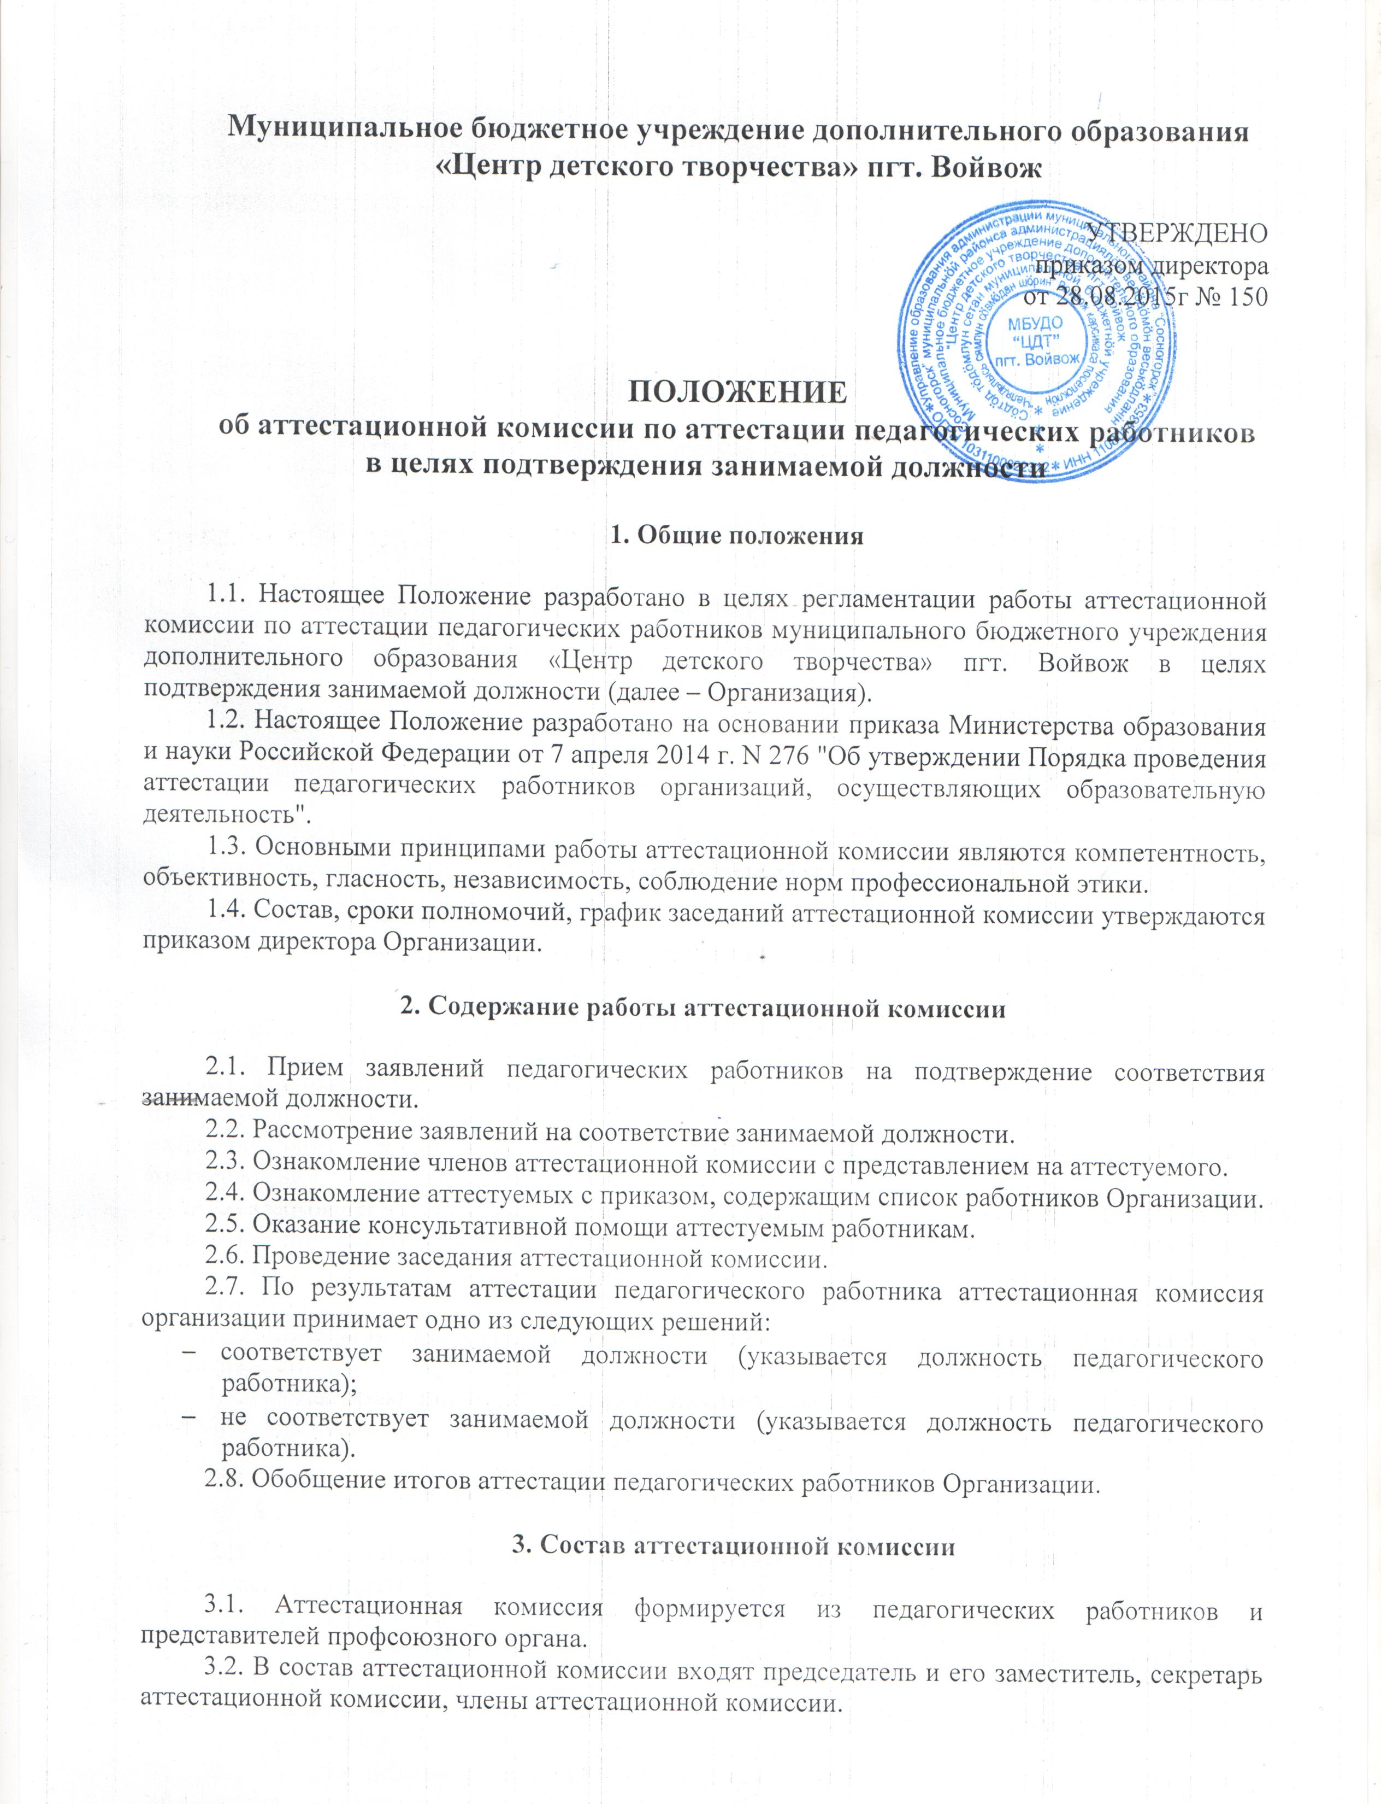

4. Порядок работы аттестационной комиссии

4.1. Руководство работой аттестационной комиссии осуществляет ее председатель.
4.2. Аттестация проводится на заседании аттестационной комиссии с участием педагогического работника.
Заседание аттестационной комиссии считается правомочным, если на нём присутствуют не менее двух третей от общего числа членов аттестационной комиссии.
В случае отсутствия педагогического работника в день проведения аттестации на заседании аттестационной комиссии по уважительным причинам его аттестация переносится на другую дату и в график аттестации вносятся соответствующие изменения.
При неявке педагогического работника на заседание аттестационной комиссии лицея без уважительной причины аттестационная комиссия проводит аттестацию в его отсутствии.
4.3. Решение принимается аттестационной комиссией открытым голосованием большинством голосов членов аттестационной комиссии, присутствующих на заседании.
При прохождении аттестации педагогический работник, являющийся членом аттестационной комиссии, не участвует в голосовании по своей кандидатуре.
4.4. В случаях, когда не менее половины членов аттестационной комиссии, присутствующих на заседании, проголосовали за решение о соответствии работника занимаемой должности, педагогический работник признается соответствующим занимаемой должности.
4.5. Результаты аттестации педагогического работника сообщаются ему после подведения итогов голосования не позднее трех дней после заседания комиссии.
4.6. Результаты аттестации педагогических работников заносятся в протокол, подписываемый председателем, заместителем председателя, секретарем и членами аттестационной комиссии, присутствовавшими на заседании, выписка из которого хранится с представлениями, дополнительными сведениями, представленными самим педагогическим работником, характеризующими его профессиональную деятельность (в случае их наличия), в личном деле работника.
4.7. Результаты аттестации в целях подтверждения соответствия педагогических работников занимаемым ими должностям на основе оценки их профессиональной деятельности педагогический работник вправе обжаловать в соответствии с законодательством Российской Федерации.

5. Документация аттестационной комиссии

- приказ директора о составе, графике заседаний аттестационной комиссии;
- список работников, подлежащих аттестации;
- заявления на аттестацию;
- протоколы заседаний аттестационной комиссии;
- журналы регистрации документов:
1) журнал регистрации представлений на аттестацию с целью подтверждения соответствия педагогического работника занимаемой должности;
2) журнал регистрации заявлений педагогических работников.

